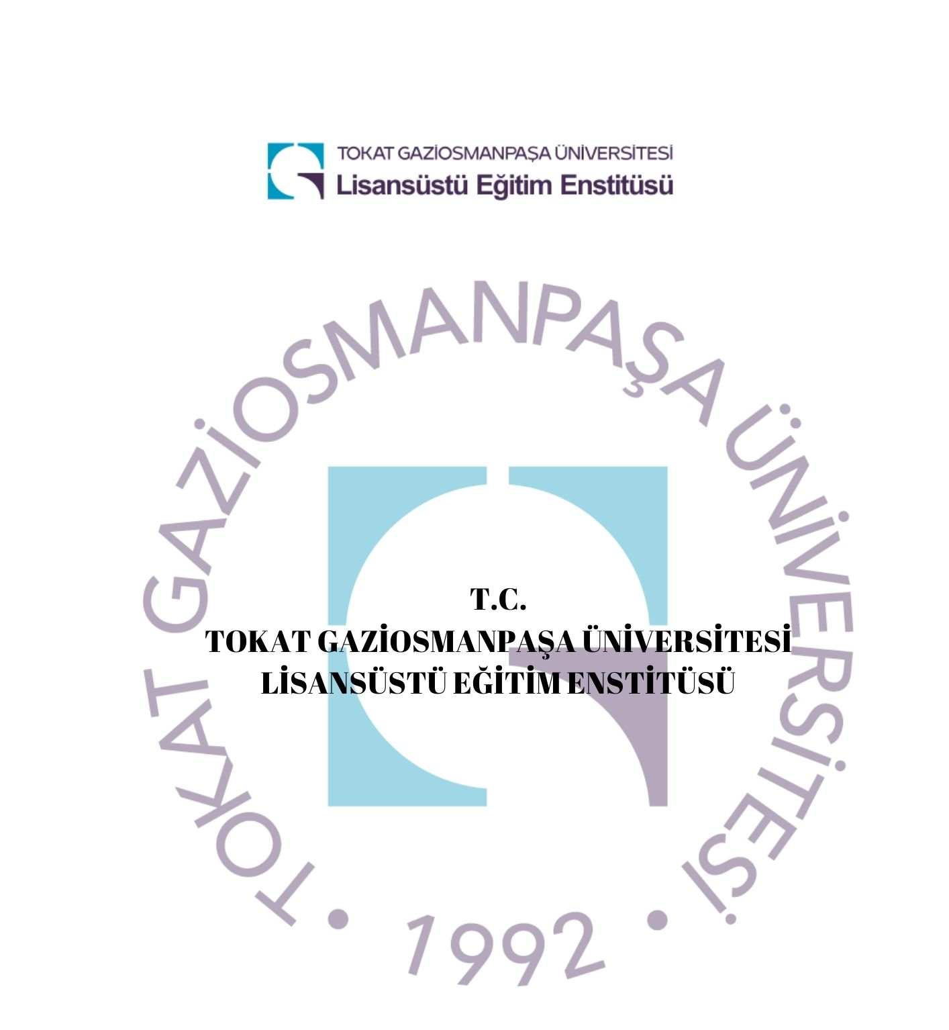

….. Anabilim Dalı
…. Programı

PROGRAM KILAVUZU
2024-2025

İÇİNDEKİLER
GENEL BİLGİLER 2
2024-2025 AKADEMİK TAKVİMİ 3
ÖĞRETİM ELEMANLARI 4
PROGRAM YETERLİKLERİ 5
……… ANABİLİM DALI DERSLERİ 6
Bahar Dönemi Açılan Ders Listesi 6
DERSLER VE PROGRAM YETERLİLİKLERİ İLİŞKİSİ 7
DERS PROGRAMLARI 8
…… ANABİLİM-PROGRAM DALI DERS PLANLARI 9
Ders Planları 9
Dersin Kodu- Dersin Adı 9

GENEL BİLGİLER
Anabilim Dalının Kısa Tarihçesi
Anabilim Dalı- Bilim Dalı Amacı | Anabilim Dalın amacı, çeşitli bilimsel araştırmalar yapılması ve özgün uygulamaların geliştirilmesi yoluyla, alanın gelişimine katkı sağlanması amaçlanmaktadır.
Anabilim Dalı Başkanı | Prof. Dr.  @gop.edu.tr  İç Hat:
Bölüm Sekreteri | ….  @gop.edu.tr  İç Hat:
Bilim Dalı Başkanı | Prof. Dr.  @gop.edu.tr  İç Hat:
Mezuniyet Koşulları | Programda mevcut olan
Ölçme ve Değerlendirme | Öğrenciler ….  “Tokat Gaziosmanpaşa Üniversitesi Lisansüstü Eğitim Ve Öğretim Uygulamasına Yönelik Usul Ve Esaslar”
İletişim | Tokat Gaziosmanpaşa Üniversitesi …. Taşlıçiftlik Kampüsü Tokat 0 356 252 16 16

2024-2025 AKADEMİK TAKVİMİ
GÜZ
Yeni Kayıtlar
Ders Kayıtları (İnternet Üzerinden)
Danışman Onayı
Derslerin Başlaması
Ara Sınavlar
Derslerin Bitimi
Yarıyıl Sonu Sınavları
Yarıyıl Sonu Sınav Sonuçlarının Ders Sorumlularınca Sisteme Girilmesi

BAHAR
Yeni Kayıtlar
Ders Kayıtları (İnternet Üzerinden)
Danışman Onayı
Derslerin Başlaması
Ara Sınavlar
Derslerin Bitimi
Yarıyıl Sonu Sınavları
Yarıyıl Sonu Sınav Sonuçlarının Ders Sorumlularınca Sisteme Girilmesi

ÖĞRETİM ELEMANLARI
Prof. Dr. …
Mail:
İç Hat:
Çalışma Alanları:

PROGRAM YETERLİKLERİ
PY1
PY2
PY3
PY4
PY5
PY6
PY7
PY8
PY9
PY10
PY11
PY12
PY13

……… ANABİLİM DALI

….. PROGRAMI DERSLERİ

Bahar Dönemi Açılan Ders Listesi
Dersin Kodu | Dersin Adı | Dersin Sorumlusu

DERSLER VE PROGRAM YETERLİLİKLERİ İLİŞKİSİ

Programda Yürütülen Dersler |  | Program Yeterlilikleri
Kod | Dersin Adı | P1 | P2 | P3 | P4 | P5 | P6 | …
Toplam

DERS PROGRAMLARI

 | Pazartesi | Salı | Çarşamba | Perşembe | Cuma
08:15
09:00
09:15
10:00
10:15
11:00
11:15
12:00
13:15
14:00
14:15
15:00
15:15
16:00
16:15
17:00

…… ANABİLİM-

…..PROGRAM DALI DERS PLANLARI

Ders Planları
 |  | Dersin Kodu- Dersin Adı
 |  | Öğretim Üyesi
 |  | Oda Numarası
 |  | E-posta
 |  | Ders Zamanı
 |  | Derslik
 |  | Dersin Amacı
 | Haftalar |  | Konu ve Kazanımlar |  |  | İlgili Program Yeterliği
 | 1. |  | Konu:
-
-
-

 | 2. |  | Konu:
-
-
-

 | 3. |  | Konu:
-
-
-

 | 4. |  | Konu:
-
-
-

 | 5. |  | Konu:
-
-
-

 | 6. |  | Konu:
-
-
-

 | 7. |  | Konu:
-
-
-

 | 8. |  | Konu:
-
-
-

 | Ara Sınavlar
 | 9. |  | Konu:
-
-
-

 | 10. |  | Konu:
-
-
-

 | 11. |  | Konu:
-
-
-

 | 12. |  | Konu:
-
-
-

 | 13. |  | Konu:
-
-
-

 | 14. |  | Konu:
-
-
-

Dönem Sonu Sınavı
 |  | Ders Değerlendirmesi
 |  | Öneri Kaynak Kitaplar-Ek Okuma Listeleri

